COMUNICATO STAMPA
CORONAVIRUS: NELL’ULTIMA SETTIMANA I CONTAGI TORNANO A SCENDERE (-6,2%). CRESCONO RICOVERI ORDINARI (+11,7%), TERAPIE INTENSIVE (+13,4%) E DECESSI (+38,4%).
SI ALLARGA LA PLATEA DELLA QUINTA DOSE.
QUARTA DOSE: SCOPERTE 4 PERSONE SU 5
IL MONITORAGGIO DELLA FONDAZIONE GIMBE RILEVA, NELLA SETTIMANA 12-18 OTTOBRE, UN CALO DEI NUOVI CASI (275.628 vs 293.902) CHE RIGUARDA TUTTE LE REGIONI AD ECCEZIONE DI PUGLIA, SARDEGNA E SICILIA. 50 PROVINCE CON OLTRE 500 CASI PER 100.000 ABITANTI. IN AUMENTO L’OCCUPAZIONE DEI POSTI LETTO IN AREA MEDICA (+734) CHE, DOPO AVER RAGGIUNTO IL MINIMO DI 3.293 IL 24 SETTEMBRE, ARRIVANO A QUOTA 6.993 IL 18 OTTOBRE. IN AUMENTO ANCHE LE TERAPIE INTENSIVE (+30). CRESCONO I DECESSI (544 VS 393) CON UNA MEDIA DI 78 AL GIORNO. SONO 6,8 MILIONI I NON VACCINATI, DI CUI 870 MILA GUARITI PROTETTI SOLO TEMPORANEAMENTE. 7,49 MILIONI DI PERSONE NON HANNO ANCORA RICEVUTO LA TERZA DOSE, DI CUI 2,31 MILIONI DI GUARITI CHE NON POSSONO RICEVERLA NELL’IMMEDIATO. QUARTE DOSI: COPERTURA NAZIONALE SOLO AL 20% E QUASI 34,3 MILA SOMMINISTRAZIONI GIORNALIERE, IN CRESCITA RISPETTO ALLE 28,5 MILA DELLA SCORSA SETTIMANA. RICHIAMI CON I VACCINI BIVALENTI: NUOVA CIRCOLARE DEL MINISTERO DELLA SALUTE AGGIORNA LE INDICAZIONI.
20 ottobre 2022 - Fondazione GIMBE, Bologna
Il monitoraggio indipendente della Fondazione GIMBE rileva nella settimana 12-18 ottobre 2022, rispetto alla precedente, una diminuzione di nuovi casi (275.628 vs 293.902) (figura 1) e un aumento dei decessi (544 vs 393) (figura 2). In aumento anche i casi attualmente positivi (543.207 vs 520.919), le persone in isolamento domiciliare (535.960 vs 514.436), i ricoveri con sintomi (6.993 vs 6.259) e le terapie intensive (254 vs 224) (figura 3). In dettaglio, rispetto alla settimana precedente, si registrano le seguenti variazioni:
- Decessi: 544 (+38,4%), di cui 56 riferiti a periodi precedenti
- Terapia intensiva: +30 (+13,4%)
- Ricoverati con sintomi: +734 (+11,7%)
- Isolamento domiciliare: +21.524 (+4,2%)
- Nuovi casi: 275.628 (-6,2%)
- Casi attualmente positivi: +22.288 (+4,3%)
Nuovi casi. «Per la prima volta dopo quattro settimane consecutive – dichiara Nino Cartabellotta, Presidente della Fondazione GIMBE – si registra un calo del numero dei nuovi casi settimanali (-6,2%): da quasi 294 mila della scorsa settimana scendono a quota 275 mila, con una media mobile a 7 giorni di oltre 39 mila casi al giorno» (figura 4). Ad esclusione di Puglia (+6,9%), Sardegna (+6,7%) e Sicilia (+7,8%), il calo dei nuovi casi riguarda tutte le Regioni (dal -0,2% della Basilicata al -13% dell’Abruzzo e della Provincia Autonoma di Trento) (tabella 1). In 75 Province si registra un calo dei nuovi casi (dal -0,1% di Asti al -20,2% di Frosinone; stabile la Provincia di Bari, mentre in 31 Province si registra un aumento dei casi: dal +0,2% di Catania al +24,4% di Enna. L’incidenza supera i 500 casi per 100.000 abitanti in 50 Province: Biella (1.050), Bolzano (894), Belluno (860), Sondrio (834), Verbano-Cusio-Ossola (804), Udine (790), Trento (787), Vicenza (774), Venezia (735), Padova (735), Treviso (726), Como (707), Rovigo (702), Terni (691), Torino (681), Trieste (680), Alessandria (667), Perugia (649), Asti (648), Lecco (644), Pordenone (635), Gorizia (621), Verona (617), Novara (612), Aosta (607), Piacenza (604), Ravenna (603), Vercelli (602), Varese (599), Cuneo (595), Ferrara (591), Pescara (584), Reggio nell'Emilia (575), Forlì-Cesena (572), Monza e della Brianza (558), Mantova (549), Rimini (536), Lodi (534), Pavia (532), Brescia (531), Ancona (527), Ascoli Piceno (527), Lucca (522), Macerata (521), La Spezia (519), L'Aquila (514), Fermo (511), Cremona (510), Chieti (506), Savona (503) (tabella 2).
Reinfezioni. Secondo l’ultimo report dell’Istituto Superiore di Sanità, nel periodo 24 agosto 2021-12 ottobre 2022 in Italia sono state registrate oltre 1,23 milioni di reinfezioni, pari al 6,7% del totale dei casi. La loro incidenza nella settimana 5-12 ottobre è del 16,2% (n. 51.884 reinfezioni), in aumento rispetto alla settimana precedente (15,5%).
Testing. Si registra un aumento del numero dei tamponi totali (+3,4%): da 1.455.353 della settimana 5-11 ottobre a 1.504.956 della settimana 12-18 ottobre. In particolare i tamponi rapidi sono aumentati del 3,7% (+45.129), mentre quelli molecolari dell’1,9% (+4.463) (figura 5). La media mobile a 7 giorni del tasso di positività si riduce dal 17,8% al 12,3% per i tamponi molecolari e dal 21,7% al 19,4% per gli antigenici rapidi (figura 6).
Ospedalizzazioni. «Sul fronte degli ospedali – afferma Marco Mosti, Direttore Operativo della Fondazione GIMBE – le terapie intensive si confermano in aumento per la terza settimana consecutiva (+13,4%), e si registra un ulteriore aumento dei ricoveri in area medica (+11,7%)». In termini assoluti, i posti letto COVID occupati in area critica, dopo aver raggiunto il minimo di 125 il 25 settembre, sono risaliti a quota a 254 il 18 ottobre; in area medica, dopo aver raggiunto il minimo di 3.293 il 24 settembre, hanno raggiunto quota 6.993 il 18 ottobre (figura 7). Al 18 ottobre il tasso nazionale di occupazione da parte di pazienti COVID è dell’11% in area medica (dal 5,1% del Molise e della Puglia al 50,7% della Valle D’Aosta) e del 2,8% in area critica (dallo 0% della Basilicata e del Molise al 7,7% della Valle D’Aosta) (figura 8). «Prosegue l’aumento degli ingressi giornalieri in terapia intensiva – puntualizza Mosti – con una media mobile a 7 giorni di 34 ingressi/die rispetto ai 29 della settimana precedente» (figura 9).
Decessi. Si conferma l’aumento dei decessi dopo l’inversione di tendenza della settimana precedente: 544 negli ultimi 7 giorni (di cui 56 riferiti a periodi precedenti), con una media di 78 al giorno rispetto ai 56 della settimana precedente.
Vaccini: nuovi vaccinati. Nella settimana 12-18 ottobre crescono i nuovi vaccinati: 1.484 rispetto ai 1.340 della settimana precedente (+10,7%) (figura 10).
Vaccini: persone non vaccinate. Al 19 ottobre (aggiornamento ore 06.27) sono 6,8 milioni le persone di età superiore a 5 anni che non hanno ricevuto nemmeno una dose di vaccino (figura 11), di cui:
- 5,93 milioni attualmente vaccinabili, pari al 10,3% della platea (dal 7,8% del Lazio al 13,8% della Valle D’Aosta);
- 0,87 milioni temporaneamente protette in quanto guarite da COVID-19 da meno di 180 giorni, pari al 1,5% della platea (dal 1,0% della Valle D’Aosta al 2,4% del Friuli Venezia-Giulia).
Vaccini: fascia 5-11 anni. Al 19 ottobre (aggiornamento ore 06.27) nella fascia 5-11 anni sono state somministrate 2.603.991 dosi: 1.407.463 hanno ricevuto almeno 1 dose di vaccino (di cui 1.287.782 hanno completato il ciclo vaccinale), con un tasso di copertura nazionale al 38,5% con nette differenze regionali: dal 21,1% della Provincia Autonoma di Bolzano al 53,9% della Puglia (figura 12).
Vaccini: terza dose. Al 19 ottobre (aggiornamento ore 06.27) sono state somministrate 40.214.903 terze dosi con una media mobile a 7 giorni di 3.580 somministrazioni al giorno. In base alla platea ufficiale (n. 47.703.593), aggiornata al 20 maggio il tasso di copertura nazionale per le terze dosi è dell’84,3%: dal 78,4% della Sicilia all’88,2% della Lombardia. Sono 7,49 milioni le persone che non hanno ancora ricevuto la dose booster (figura 13), di cui:
- 5,18 milioni possono riceverla subito, pari al 10,8% della platea (dal 7,6% del Piemonte al 17,9% della Sicilia);
- 2,31 milioni non possono riceverla nell’immediato in quanto guarite da meno di 120 giorni, pari al 4,8% della platea (dal 2,4% della Valle D’Aosta al 7% del Veneto).
Vaccini: quarta dose. Secondo quanto disposto dalla Circolare del Ministero della Salute del 23 settembre 2022, la platea per il secondo richiamo (quarta dose) è di 19,1 milioni di persone: di queste, 13,5 milioni possono riceverlo subito, 1,8 milioni non sono eleggibili nell’immediato in quanto guarite da meno di 120 giorni e 3,8 milioni l’hanno già ricevuto. Al 19 ottobre (aggiornamento ore 06.27) sono state somministrate 3.830.568 quarte dosi, con una media mobile di 34.264 somministrazioni al giorno, in aumento rispetto alle 28.469 della scorsa settimana (+20,4%) (figura 14). In base alla platea ufficiale (n. 19.119.772 di cui 13.060.462 over 60, 3.990.080 fragili e immunocompromessi, 1.748.256 personale sanitario e 320.974 ospiti delle RSA che non ricadono nelle categorie precedenti), aggiornata al 17 settembre, il tasso di copertura nazionale per le quarte dosi è del 20% rispetto al 18,7% della settimana precedente (dal 9,4% della Sicilia al 31,4% del Piemonte), ovvero 4 persone su 5 rimangono ancora scoperte (figura 15). ««Il tasso di copertura potrebbe risultare sovrastimato – sottolinea Mosti – perché la rendicontazione ufficiale include tutte le persone che ricevono la quarta dose: sia quelle incluse nella platea, sia quelle che la effettuano “su richiesta”».
Richiami anti-COVID-19 con i vaccini bivalenti. Vista l’aumentata circolazione del SARS-CoV-2 il Ministero della Salute - al fine di consolidare ulteriormente la protezione vaccinale vs le forme gravi di COVID-19 - il 17 ottobre 2022 ha pubblicato una nuova Circolare che aggiorna le indicazioni sui richiami con i vaccini bivalenti (tabella). In dettaglio, allarga la platea raccomandando un’ulteriore dose di richiamo (5ª dose) per le persone di età ≥80 anni, gli ospiti delle strutture residenziali per anziani e le persone di età ≥60 anni con fragilità per patologie concomitanti/preesistenti, dopo almeno 120 giorni dalla dose precedente o dall’ultima infezione. La Circolare aggiunge che “su richiesta dell’interessato” tutti gli over 60 potranno effettuare un’ulteriore dose di vaccino bivalente. «La circolare – precisa Cartabellotta – ribadisce altresì la possibilità di somministrare il vaccino antinfluenzale e quello anti-SARS-CoV-2 nella stessa seduta vaccinale».

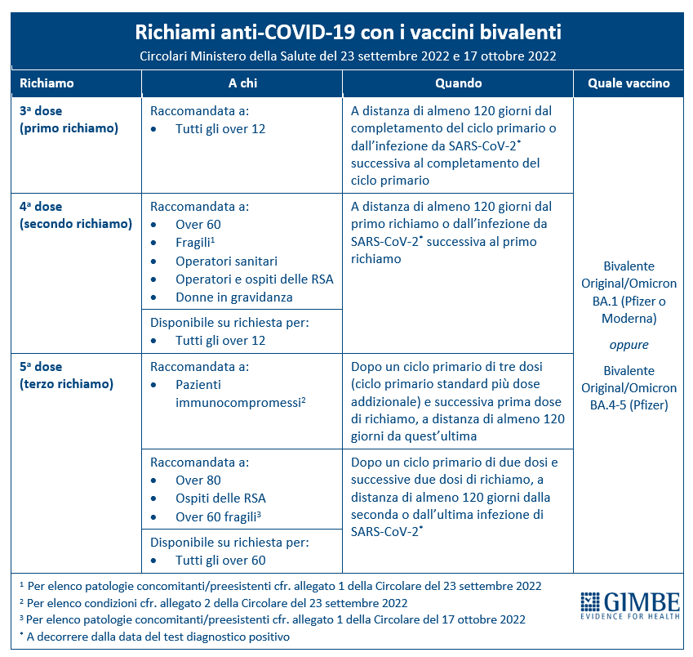
Il monitoraggio GIMBE dell'epidemia COVID-19 è disponibile a: https://coronavirus.gimbe.org
CONTATTI
Fondazione GIMBE
Via Amendola 2 - 40121 Bologna
Tel. 051 5883920 - Fax 051 4075774
E-mail: ufficio.stampa@gimbe.org

Figura 1
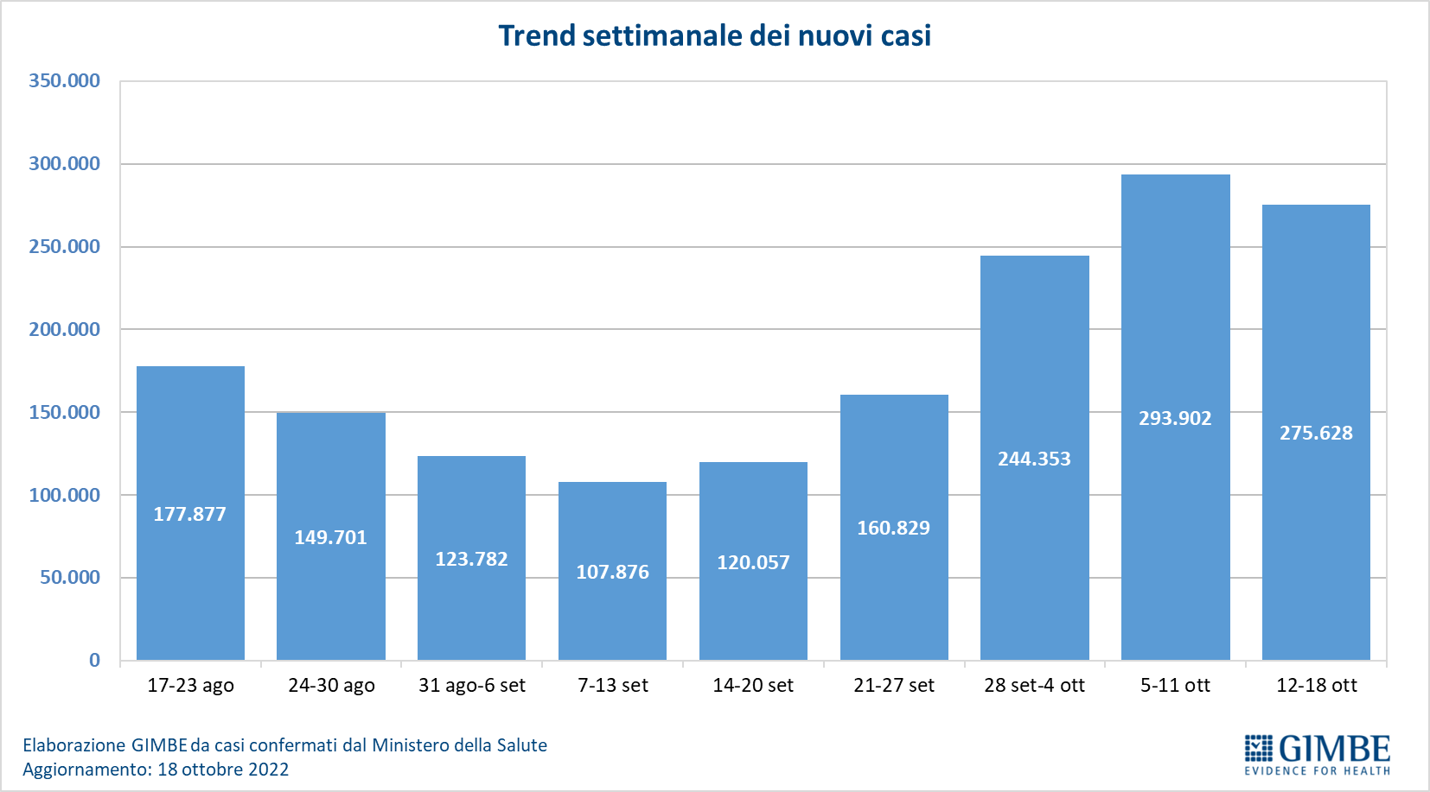

Figura 2
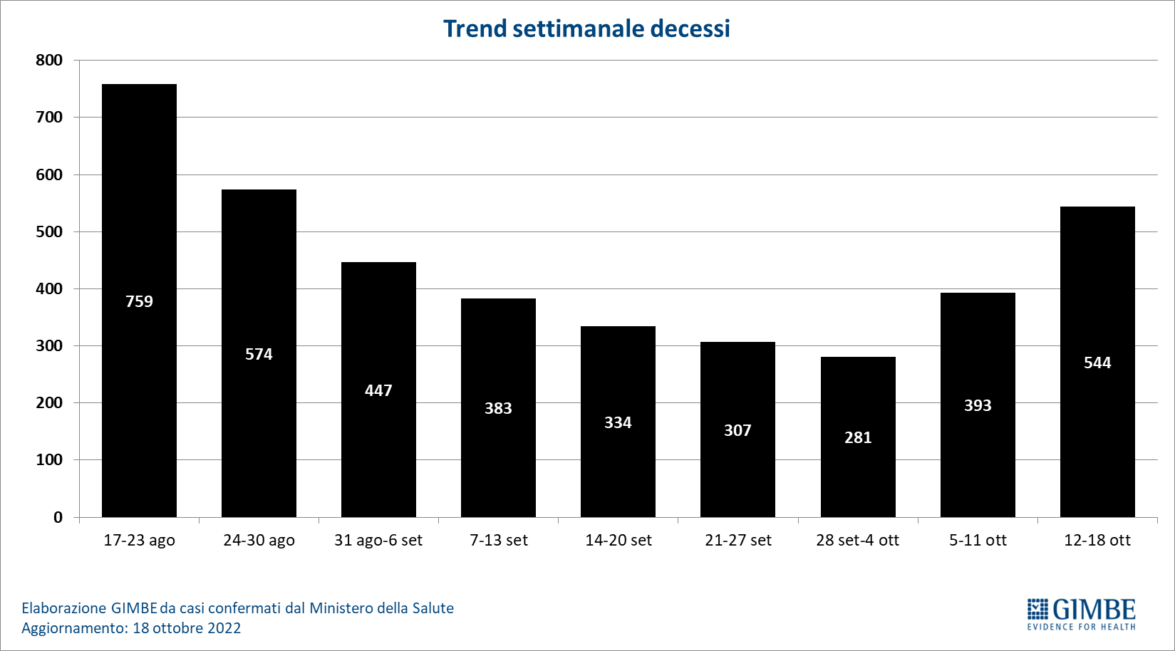

Figura 3
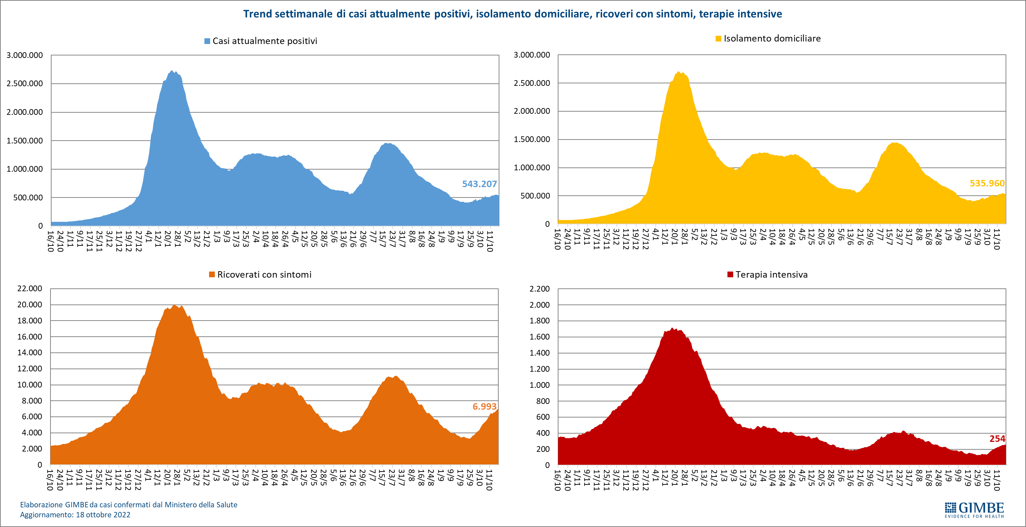
Figura 4
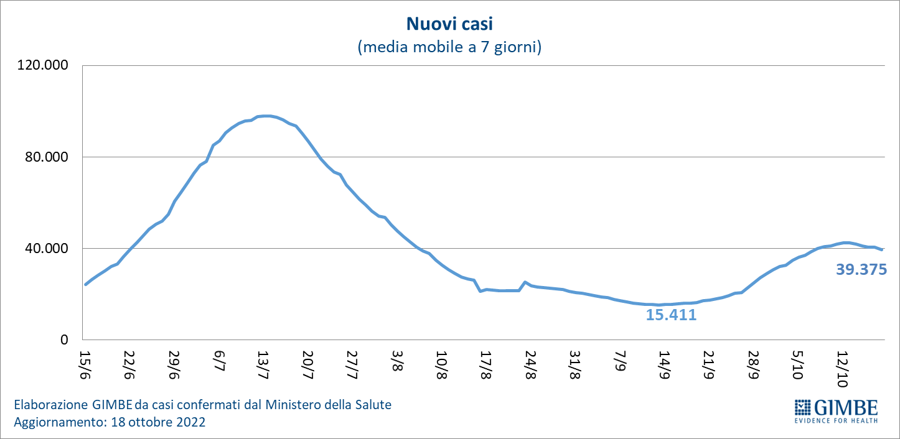

Figura 5
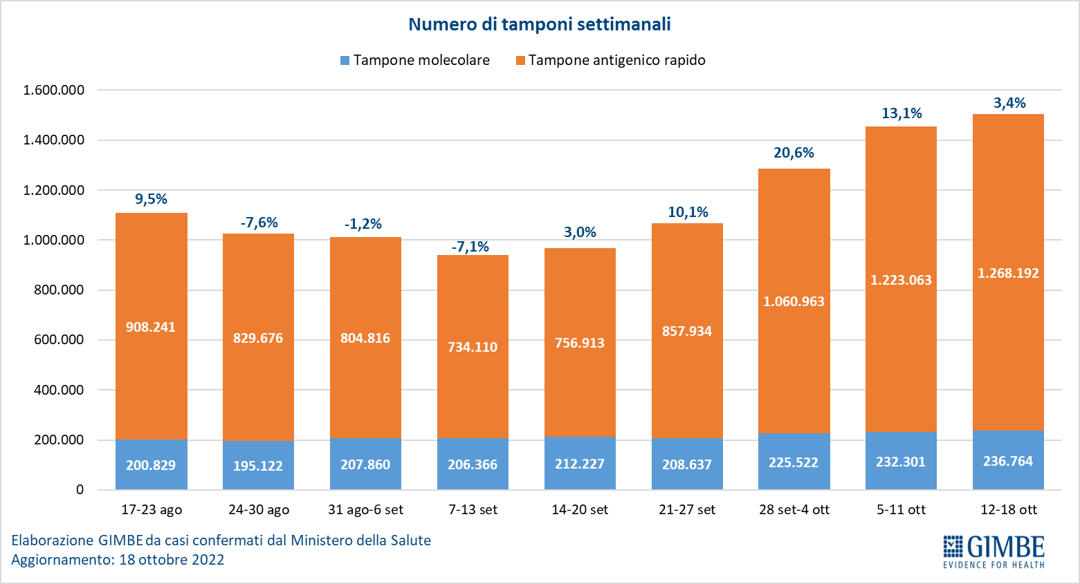

Figura 6
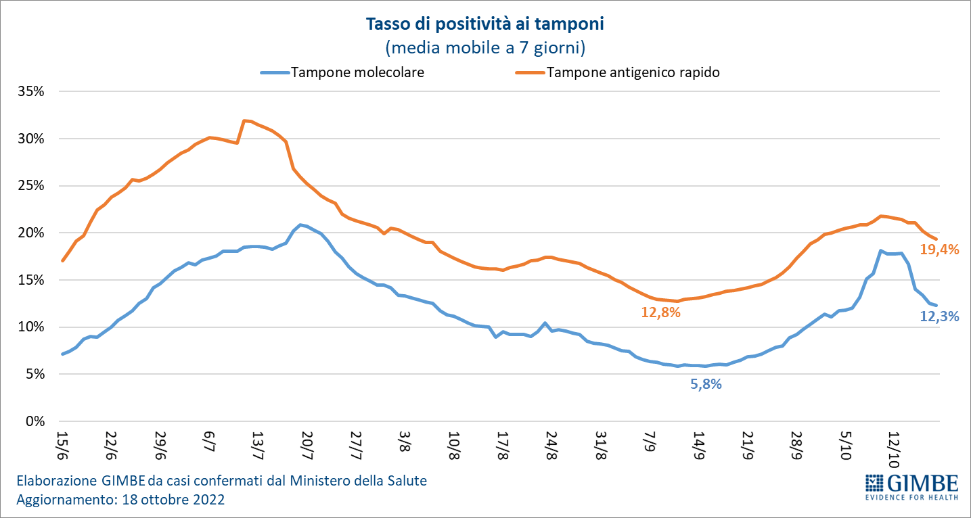

Figura 7
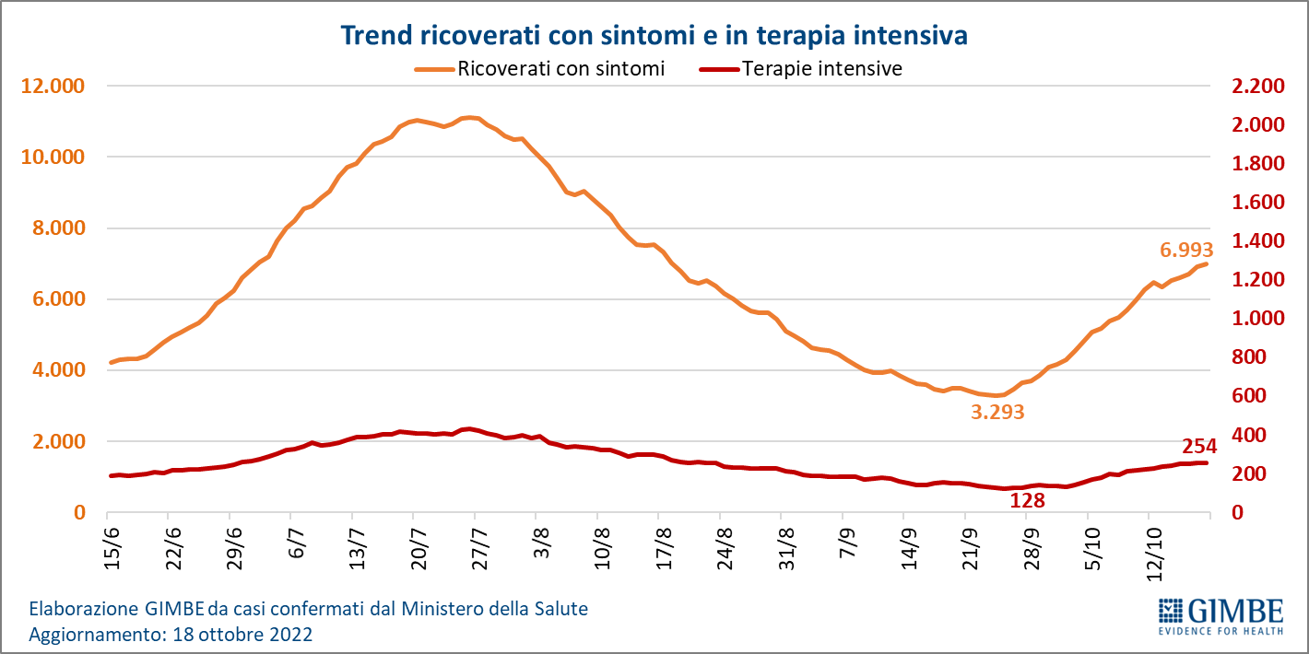

Figura 8
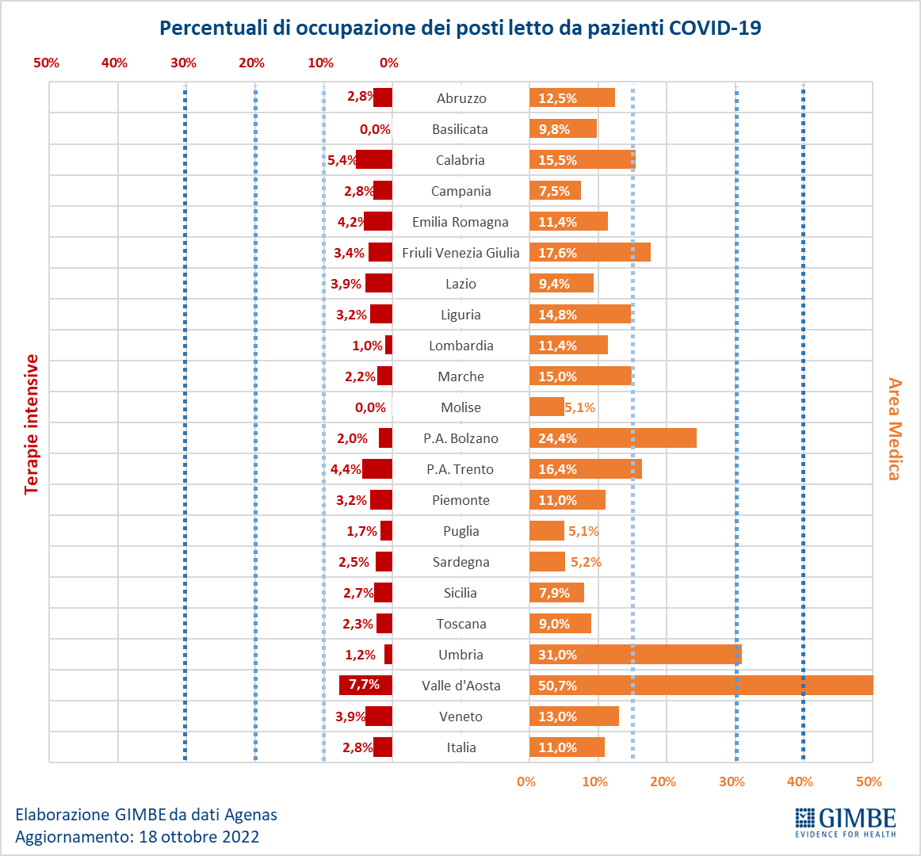

Figura 9
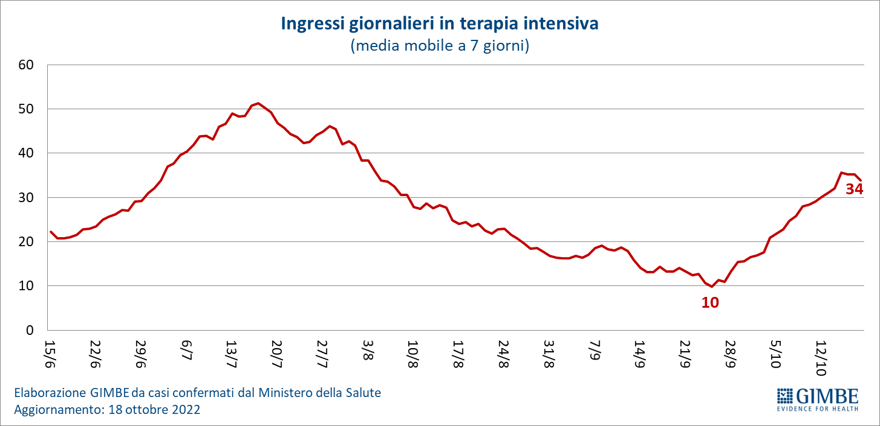

Figura 10
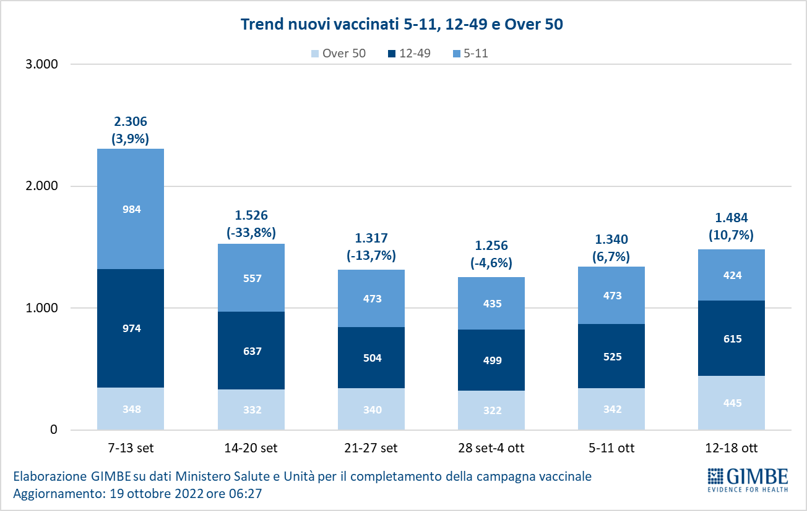

Figura 11
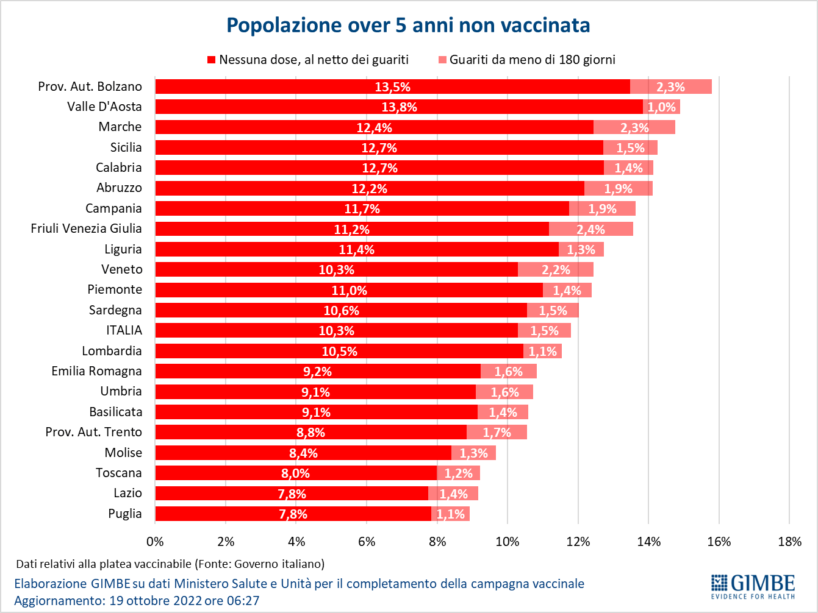

Figura 12
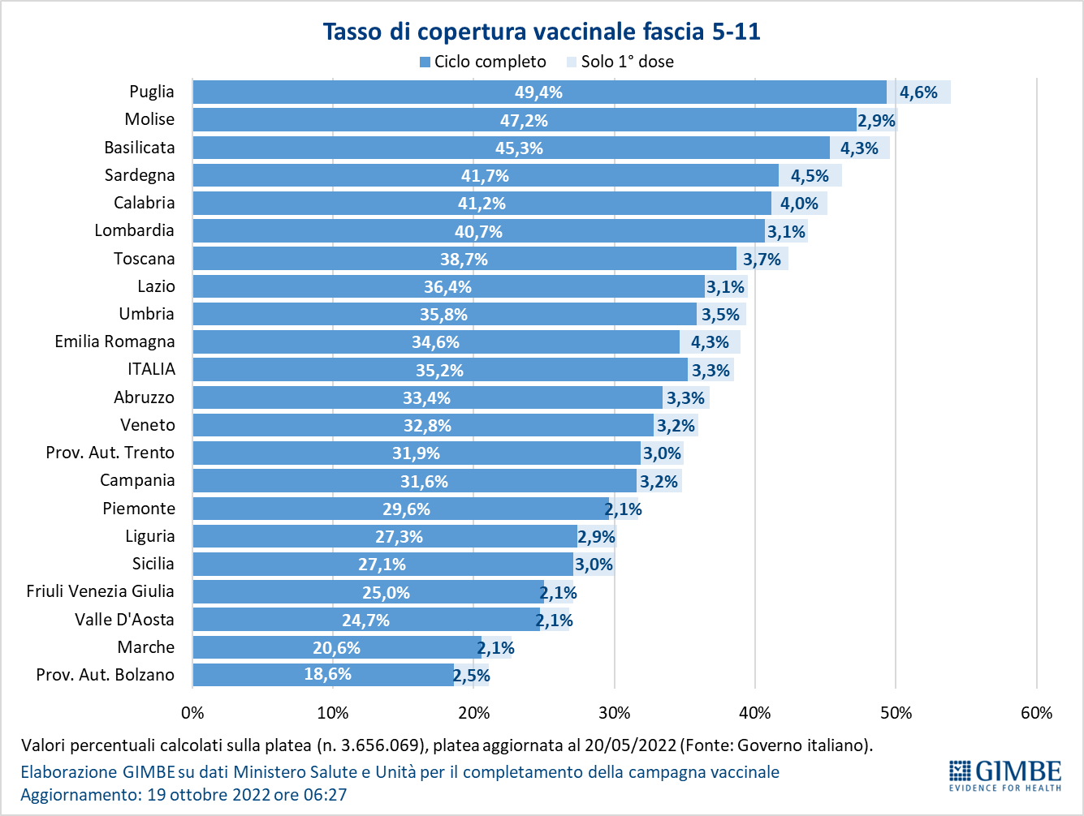

Figura 13
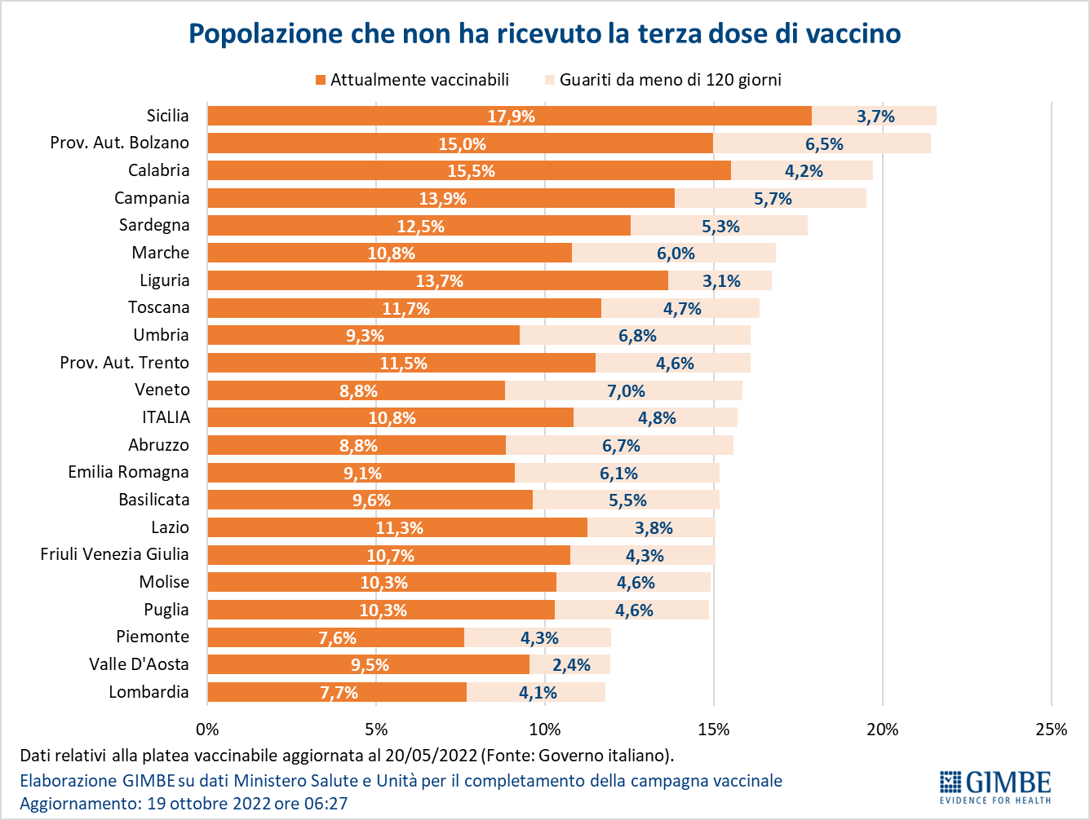
Figura 14
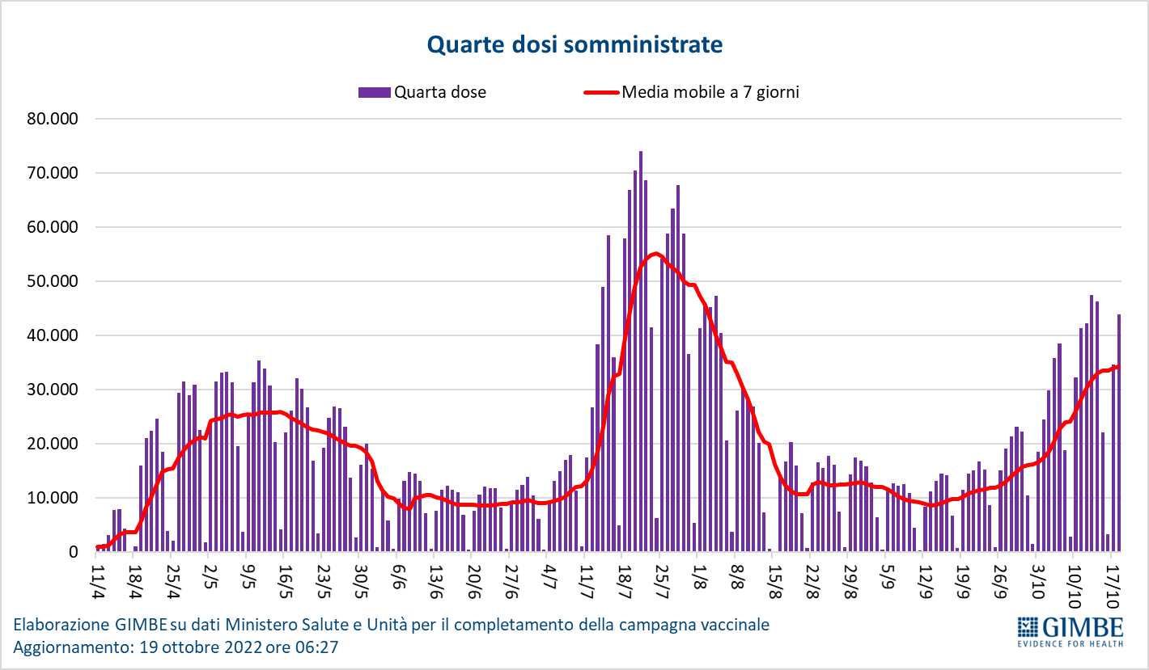

Figura 15
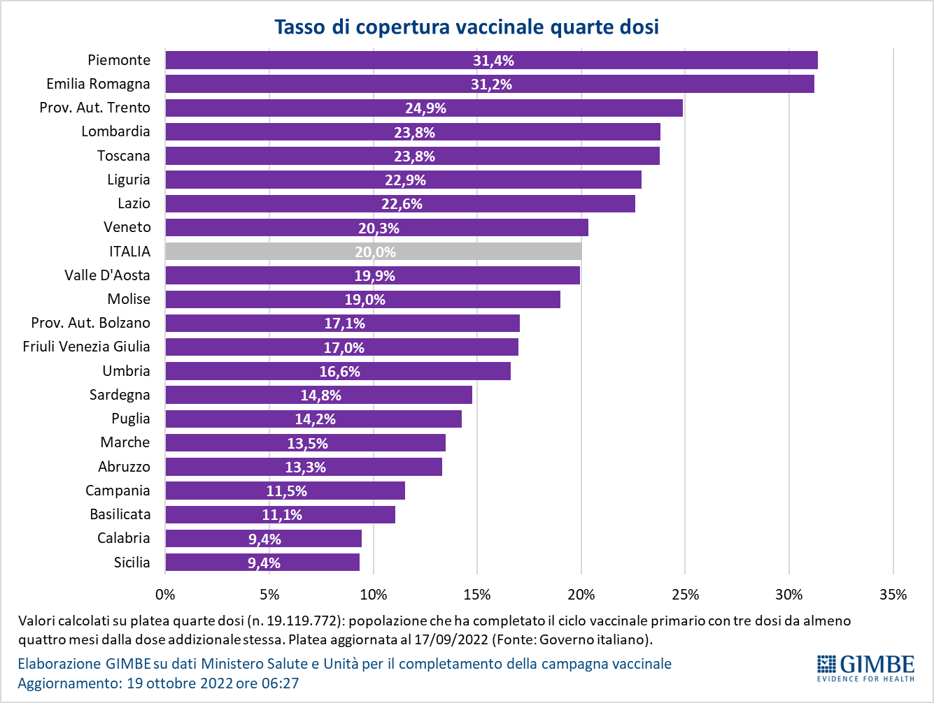

Tabella 1. Indicatori regionali: settimana 12-18 ottobre 2022
Regione | Casi attualmente positivi per 100.000 abitanti | Variazione  % nuovi casi | Posti letto in area medica occupati da pazienti COVID−19 | Posti letto in terapia intensiva occupati da  pazienti COVID−19
Abruzzo | 1.393 | -13,0% | 12,5% | 2,8%
Basilicata | 992 | -0,2% | 9,8% | 0,0%
Calabria | 633 | -7,8% | 15,5% | 5,4%
Campania | 817 | -4,6% | 7,5% | 2,8%
Emilia Romagna | 994 | -6,5% | 11,4% | 4,2%
Friuli Venezia Giulia | 1.104 | -6,1% | 17,6% | 3,4%
Lazio | 1.029 | -4,3% | 9,4% | 3,9%
Liguria | 653 | -2,9% | 14,8% | 3,2%
Lombardia | 927 | -6,3% | 11,4% | 1,0%
Marche | 591 | -7,5% | 15,0% | 2,2%
Molise | 1.538 | -1,7% | 5,1% | 0,0%
Piemonte | 1.258 | -8,8% | 11,0% | 3,2%
Prov. Aut. Bolzano | 1.229 | -5,6% | 24,4% | 2,0%
Prov. Aut. Trento | 823 | -13,0% | 16,4% | 4,4%
Puglia | 371 | 6,9% | 5,1% | 1,7%
Sardegna | 471 | 6,7% | 5,2% | 2,5%
Sicilia | 408 | 7,4% | 7,9% | 2,7%
Toscana | 1.374 | -4,7% | 9,0% | 2,3%
Umbria | 899 | -11,3% | 31,0% | 1,2%
Valle D'Aosta | 1.115 | -12,9% | 50,7% | 7,7%
Veneto | 1.305 | -11,1% | 13,0% | 3,9%
ITALIA | 917 | -6,2% | 11,0% | 2,8%
Nota: nella prima colonna i colori rosso, verde e giallo indicano rispettivamente una performance regionale in peggioramento, in miglioramento o stabile, rispetto alla settimana precedente.
Nella seconda colonna i colori rosso e verde indicano rispettivamente un aumento o una diminuzione percentuale dei nuovi casi rispetto alla settimana precedente.
Nelle ultime 2 colonne i colori rosso e verde indicano rispettivamente un valore superiore o inferiore rispetto alla media nazionale (dati Agenas).

Tabella 2. Nuovi casi nell’ultima settimana suddivisi per provincia
Regione | Provincia | Nuovi casi per  100.000 abitanti  12-18 ottobre 2022 | Variazione % nuovi casi
Abruzzo | Pescara | 584 | -5,1%
Abruzzo | L'Aquila | 514 | -12,8%
Abruzzo | Chieti | 506 | -16,1%
Abruzzo | Teramo | 449 | -15,1%
Basilicata | Potenza | 256 | -2,5%
Basilicata | Matera | 184 | 4,7%
Calabria | Cosenza | 405 | -9,4%
Calabria | Catanzaro | 305 | -4,0%
Calabria | Vibo Valentia | 237 | 12,5%
Calabria | Reggio di Calabria | 210 | -10,8%
Calabria | Crotone | 194 | -11,2%
Campania | Avellino | 359 | -2,3%
Campania | Benevento | 359 | -15,5%
Campania | Salerno | 349 | -7,8%
Campania | Caserta | 245 | -8,7%
Campania | Napoli | 217 | 0,5%
Emilia Romagna | Piacenza | 604 | 5,2%
Emilia Romagna | Ravenna | 603 | -4,7%
Emilia Romagna | Ferrara | 591 | 7,7%
Emilia Romagna | Reggio nell'Emilia | 575 | -5,3%
Emilia Romagna | Forlì-Cesena | 572 | -19,4%
Emilia Romagna | Rimini | 536 | -8,8%
Emilia Romagna | Parma | 490 | 1,0%
Emilia Romagna | Bologna | 483 | -7,2%
Emilia Romagna | Modena | 474 | -10,7%
Friuli Venezia Giulia | Udine | 790 | -8,5%
Friuli Venezia Giulia | Trieste | 680 | -1,6%
Friuli Venezia Giulia | Pordenone | 635 | -7,6%
Friuli Venezia Giulia | Gorizia | 621 | 3,8%
Lazio | Rieti | 483 | -8,7%
Lazio | Frosinone | 441 | -20,2%
Lazio | Viterbo | 435 | 5,2%
Lazio | Roma | 397 | -1,9%
Lazio | Latina | 385 | -8,1%
Liguria | La Spezia | 519 | -5,9%
Liguria | Savona | 503 | -7,3%
Liguria | Genova | 468 | 1,7%
Liguria | Imperia | 432 | -9,2%
Lombardia | Sondrio | 834 | -17,5%
Lombardia | Como | 707 | -12,6%
Lombardia | Lecco | 644 | -7,8%
Lombardia | Varese | 599 | -6,0%
Lombardia | Monza e della Brianza | 558 | -2,5%
Lombardia | Mantova | 549 | -2,5%
Lombardia | Lodi | 534 | 1,4%
Lombardia | Pavia | 532 | -4,5%
Lombardia | Brescia | 531 | -16,1%
Lombardia | Cremona | 510 | 0,4%
Lombardia | Milano | 458 | -1,2%
Lombardia | Bergamo | 441 | -9,1%
Marche | Ancona | 527 | -4,9%
Marche | Ascoli Piceno | 527 | -14,0%
Marche | Macerata | 521 | -9,4%
Marche | Fermo | 511 | -14,6%
Marche | Pesaro e Urbino | 466 | -2,1%
Molise | Campobasso | 359 | 2,3%
Molise | Isernia | 194 | -17,7%
P.A. Bolzano | Bolzano | 894 | -5,0%
P.A. Trento | Trento | 787 | -13,0%
Piemonte | Biella | 1.050 | -6,0%
Piemonte | Verbano-Cusio-Ossola | 804 | -19,5%
Piemonte | Torino | 681 | -10,0%
Piemonte | Alessandria | 667 | 8,8%
Piemonte | Asti | 648 | -0,1%
Piemonte | Novara | 612 | -13,0%
Piemonte | Vercelli | 602 | 2,7%
Piemonte | Cuneo | 595 | -15,1%
Puglia | Lecce | 355 | 13,2%
Puglia | Brindisi | 327 | 19,8%
Puglia | Bari | 261 | 0,0%
Puglia | Taranto | 235 | 22,4%
Puglia | Foggia | 161 | -9,1%
Puglia | Barletta-Andria-Trani | 124 | -2,5%
Sardegna | Cagliari | 348 | 11,6%
Sardegna | Sassari | 327 | 14,5%
Sardegna | Nuoro | 306 | -3,1%
Sardegna | Oristano | 288 | -9,9%
Sardegna | Sud Sardegna | 218 | 3,1%
Sicilia | Messina | 264 | 3,8%
Sicilia | Siracusa | 231 | -2,7%
Sicilia | Catania | 204 | 0,2%
Sicilia | Trapani | 198 | 17,1%
Sicilia | Palermo | 193 | 12,8%
Sicilia | Ragusa | 168 | 8,4%
Sicilia | Caltanissetta | 148 | 22,1%
Sicilia | Enna | 139 | 24,4%
Sicilia | Agrigento | 119 | 18,5%
Toscana | Lucca | 522 | -5,0%
Toscana | Massa Carrara | 494 | -1,2%
Toscana | Grosseto | 490 | 14,1%
Toscana | Pisa | 485 | 0,7%
Toscana | Siena | 463 | -8,9%
Toscana | Livorno | 437 | -6,0%
Toscana | Pistoia | 395 | -13,2%
Toscana | Arezzo | 392 | -15,0%
Toscana | Firenze | 373 | -3,4%
Toscana | Prato | 321 | -6,6%
Umbria | Terni | 691 | 4,5%
Umbria | Perugia | 649 | -16,0%
Valle d'Aosta | Aosta | 607 | -12,9%
Veneto | Belluno | 860 | -5,4%
Veneto | Vicenza | 774 | -18,2%
Veneto | Venezia | 735 | -4,0%
Veneto | Padova | 735 | -7,6%
Veneto | Treviso | 726 | -7,8%
Veneto | Rovigo | 702 | -5,6%
Veneto | Verona | 617 | -17,0%
Nella quarta colonna i colori rosso e verde indicano rispettivamente un aumento o una diminuzione percentuale dei nuovi casi rispetto alla settimana precedente. Il colore giallo indica l’assenza di variazione percentuale dei nuovi casi rispetto alla settimana precedente.

